使用tomcat/bin目录下面的jsvc.tar.gz包文件
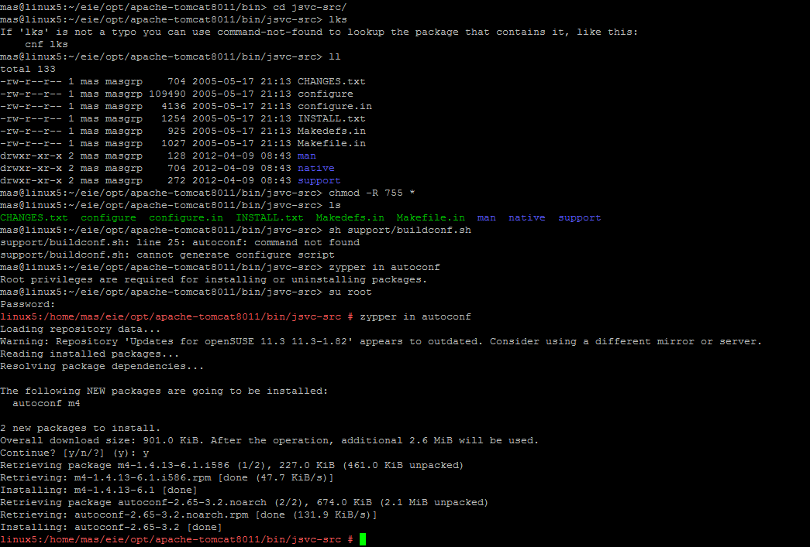

使用到的命令 ：
mas@linux5:~Tar -zxvf jsvc.tar
mas@linux5:~Cd jsvc-src
mas@linux5:~chmod -R 755 *
mas@linux5:~sh support/buildconf.sh
support/buildconf.sh: line 25: autoconf: command not found
mas@linux5:~Su root
root@linux5:~Zypper in autoconf
root@linux5:~su mas
mas@linux5:~/eie/opt/apache-tomcat8011/bin/jsvc-src> sh support/buildconf.sh
support/buildconf.sh: configure script generated successfully

./configure --with-java=/usr/java/jdk1.5.0_06/
configure: WARNING: unrecognized options: --with-jdk
*** Current host ***
checking build system type... i686-pc-linux-gnu
checking host system type... i686-pc-linux-gnu
checking cached host system type... ok
*** C-Language compilation tools ***
checking for gcc... gcc
checking whether the C compiler works... yes
checking for C compiler default output file name... a.out
checking for suffix of executables...
checking whether we are cross compiling... no
checking for suffix of object files... o
checking whether we are using the GNU C compiler... yes
checking whether gcc accepts -g... yes
checking for gcc option to accept ISO C89... none needed
checking for ranlib... ranlib
*** Host support ***
checking C flags dependant on host system type... ok
*** Java compilation tools ***
checking for javac... /usr/java/jdk1.5.0_06/bin/javac
checking wether the Java compiler (/usr/java/jdk1.5.0_06/bin/javac) works... yes
checking for jar... /usr/java/jdk1.5.0_06/bin/jar
gcc flags added
*** Writing output files ***
configure: creating ./config.status
config.status: creating Makefile
config.status: creating Makedefs
config.status: creating native/Makefile
configure: WARNING: unrecognized options: --with-jdk
*** All done ***
Now you can issue "make"

linux5:/home/mas/eie/opt/apache-tomcat8011/bin/jsvc-src # make
参考说明：http://commons.apache.org/daemon/jsvc.html

root@feng:~# find ./ -name bootstrap*
./apache-tomcat-6.0.10/bin/bootstrap.jar
root@feng:~# find ./ -name commons-daemon.jar
./apache-tomcat-6.0.10/bin/commons-daemon.jar

buildconf.sh会自动复制bootstrap.jar和commons-daemon.jar两个jar文件到tomcat/bin目录，这两个文件后面需要使用。
(2) 制作启动脚本
jsvc下带有两个tomcat.sh的模板，Tomcat.sh为tomcat4.*版本使用，Tomcat5.sh为tomcat5.*使用，很奇怪没有tomcat6.*的模板。只好使用tomcat5的自己改改。复制模板脚本到etc/init.d：
cp tomcat/bin/jsvc-src/native/Tomcat5.sh /etc/init.d/tomcat
chmod +x /etc/init.d/tomcat
下面是关键了，修改这个脚本的内容，标记为蓝色的部分是新加的内容，红色部分为在原有模板上修改
1. 加入LSB tags
原有的模板文件中没有这个LSB tags内容，在执行chkconfig命令时会发出警告。
ss-server:/etc/rc.d # chkconfig tomcat on
insserv: warning: script 'tomcat' missing LSB tags and overrides
insserv: Default-Start undefined, assuming default start runlevel(s) for script `tomcat'
因此需要自己加入相应的信息，如下所示，加到#!/bin/sh这行下：
#!/bin/sh
### BEGIN INIT INFO
# Provides: tomcat
# Required-Start: $remote_fs $network
# Required-Stop: $remote_fs $network
# Default-Start: 2 3 4 5
# Default-Stop: 0 1 6
# Short-Description: The tomcat Java Application Server
### END INIT INFO
2. 设置路径
# Adapt the following lines to your configuration
JAVA_HOME=/work/soft/java/jdk/jdk
CATALINA_HOME=/work/soft/tomcat
DAEMON_HOME=/work/soft/tomcat/bin
TOMCAT_USER=sky
注意DAEMON_HOME设置到tomcat/bin, TOMCAT_USER可以修改为非root用户以提高安全性。
3. multi instances
因为只有一个instance，不需要，不过还是将CATALINA_BASE设置为和CATALINA_HOME一致
# for multi instances adapt those lines.
TMP_DIR=/var/tmp
PID_FILE=/var/run/jsvc.pid
CATALINA_BASE=/work/soft/tomcat
4. 参数
CATALINA_OPTS清空，CLASSPATH不用改，注意bin目录下的commons-daemon.jar和bootstrap.jar，是前面的support/buildconf.sh脚本执行后才出来的，如果发现没有这两个jar文件，说明你没有执行support/buildconf.sh。
CATALINA_OPTS=
CLASSPATH=\
$JAVA_HOME/lib/tools.jar:\
$CATALINA_HOME/bin/commons-daemon.jar:\
$CATALINA_HOME/bin/bootstrap.jar
5. 启动的命令行
$DAEMON_HOME/********* \这行一定要改，tomcat6的路径和tomcat5似乎有变化，模板里面的路径完全不对。不要忘了同时修改start/stop两处。其他内容不用变:
case "$1" in
start)
#
# Start Tomcat
#
$DAEMON_HOME/jsvc-src/jsvc \
-user $TOMCAT_USER \
-home $JAVA_HOME \
......
为了检测上面的脚本是否有效，可以直接执行/etc/rc.d/tomcat start/stop来看tomcat的启动和关闭是否正确。
(3) 设置开机启动
执行chkconfig tomcat on。
重启SUSE后，发现tomcat已经自动启动了。

